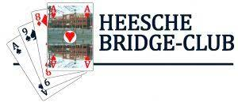

Kerstdrive bij HBC’81
Op 22 december 2025 werd in De Pas de jaarlijkse Kerstdrive van de Heesche Bridge Club gehouden.
De grote zaal in De Pas was in gezellige kerstsfeer aangekleed en zelfs de prijzen waren in die sfeer verpakt.
Voor deze drive waaraan alleen leden van HBC ’81 konden meedoen, hadden 55 paren, ofwel 110 deelnemers, ingeschreven.
Er werd op speelsterkte ingedeeld en gespeeld in 5 lijnen, waarbij er een bijzondere lijn was waarin mensen meededen die op dit moment nog een bridge-cursus volgen bij De Eijnderic. Deze mensen waren speciaal uitgenodigd om kennis te maken met de Heesche Bridgeclub en om te ervaren hoe het is om aan een bridgedrive mee te doen. Ze deden mee in de E-lijn en hadden hierbij aparte spellen en werden begeleid door hun bridgedocente Mieke van den Brand.
De start van de drive was 19.30u en vanaf 19.00u werden de deelnemers ontvangen met koffie/thee met een lekkernij.
Er was een loterij georganiseerd, waarvoor loten meteen bij binnenkomst konden worden gekocht en waarbij mooie prijzen te winnen waren. De trekking van de loterij was tussen de spellen en na de laatste speelronde.
Tussen de speelrondes werd ook enkele keren rondgegaan met heerlijke hapjes die door enkele leden waren verzorgd.
Er werden 6 rondes gespeeld met een pauze voor de loterij-trekkingen en een wat langere pauze om even de benen te kunnen strekken en wat te drinken.
Na 6 speelrondes kon de balans worden opgemaakt en de winnaars in de diverse lijnen bekend gemaakt worden. De winnaars zijn:
A-lijn: Erwin van Ballegooij en Wim Nijs score 68,33%
B-lijn: Peter Wingens en Ria Janssen score 66,11%
C-lijn: Sjef den Otter en Fred Pelzer score 66,11%
D-lijn: Cor van Bakel en Jan Verstegen score 55,56%
E-lijn: Sjan Aalbers en Renske Nelissen score 62,73%
Aan de winnaars werd een mooie fles wijn overhandigd.
Hiermee kwam een einde aan een gezellige en sfeervolle Kerstdrive.

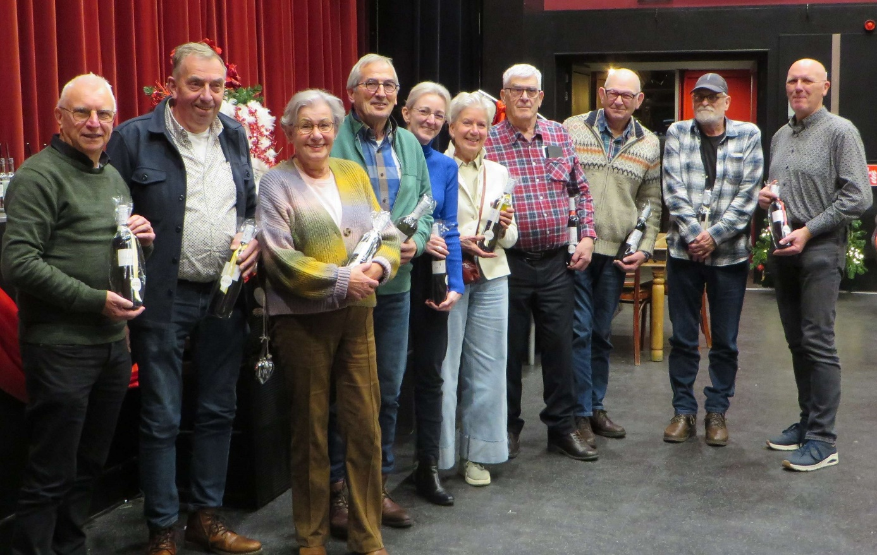
De winnaars in de diverse lijnen van de Kerstdrive

Mocht er interesse zijn of ontstaan om te bridgen bij de Heesche Bridge Club, dan is het mogelijk om lid te worden. Dit kan feitelijk op ieder moment en daarna kan meteen meegedaan worden aan de wekelijkse wedstrijden. Deze worden gespeeld van september tot en met april op iedere maandag- en dinsdagavond vanaf 19.30u in De Pas.
Aanmelding kan bij het secretariaat: Ellie van Grinsven - 0628915042

